**ПЕРСОНАЛЬНЫЙ СОСТАВ ПЕДАГОГИЧЕСКИХ РАБОТНИКОВ**

**СИМУЛЯЦИОННОЙ АПТЕКИ ВОЛГГМУ**

**ЦЕНТРА ЭЛЕКТРОННОГО МЕДИЦИНСКОГО ОБРАЗОВАНИЯ**

2024—2025 УЧЕБНЫЙ ГОД

|  |  |  |  |  |  |  |  |
| --- | --- | --- | --- | --- | --- | --- | --- |
| **№** | **Ф.И.О.**  **преподавателя** | **Должность, ученая степень, ученое звание** | **Уровень образования, наименование специальности, направления подготовки, наименование присвоенной квалификации** | **Преподавание на специальностях/на правлениях подготовки** | **Перечень реализуемых дисциплин/**  **практик** | **Область научных интересов** | **Контакты для**  **асинхронного**  **взаимодействия**  **с обучающимися**  **(адрес**  **электронной почты сотрудника)** |
| **1** | **2** | **3** | **4** | **5** | **6** | **7** | **9** |
| 1. | *Зайцева Елена Васильевна* | *Старший*  *преподаватель*  *Без степени* | *Высшее, Фармация, Провизор* | *Фармация* | *Частная фармацевтическая технология*  *Общая фармацевтическая технология*  *Основы биотехнологии Учебная практика по общей фармацевтической*  *технологии*  *Производственная практика (практика по*  *фармацевтической технологии)*  *Производственная практика*  *(научно-исследовательская работа)* | *Технология получения лекарств* | [zayaz77@yandex.ru](mailto:zayaz77@yandex.ru) |

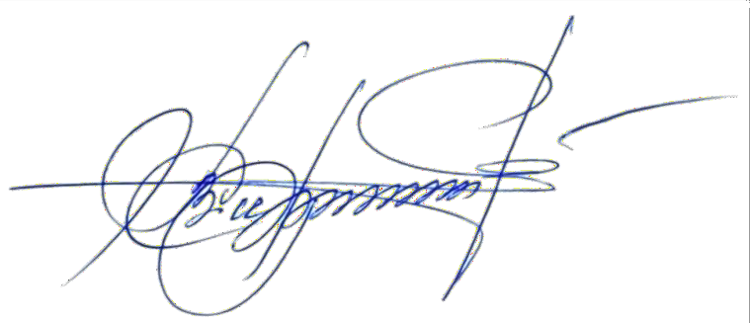Протокол № 12 от «29» мая 2025 г.

Заведующий кафедрой организации фармацевтического дела, фармацевтической технологии и биотехнологии

к.фарм.н., доцент В.С. Сиротенко